案卷号
日期

＜Yuan网上报货系统＞

软件需求说明书

作 者： cjl
完成日期：
签 收 人：
签收日期：

修改情况记录：
版本号 | 修改批准人 | 修改人 | 安装日期 | 签收人

目录
1 引言 1
1.1 编写目的 1
1.2 范围 1
1.3 参考资料 1
2 项目概述 1
2.1 系统描述 1
2.2 系统功能 1
2.4 一般约束 4
2.5 假设和依据 4
3 具体需求 4
3.1 功能需求 4
3.1.1登录模块 4
3.1.2 系统管理模块 5
3.1.3 财务管理模块 9
3.1.4 基础数据管理模块 10
3.1.5 库存管理模块 21
3.1.6 报表模块 26
3.2 外部接口需求 26
3.2.1 用户接口 26
3.2.2 硬件接口 26
3.2.3 软件接口 26
3.2.4 通信接口 27
3.3 性能需求 27
3.4 设计约束 27
3.4.1 其他标准的约束 27
3.4.2 硬件的限制 27
3.5 属性 27
3.5.1 可用性 28
3.5.2 安全性 28
3.5.3 可维护性 28
3.5.4 可转移 ＼转换性 28
3.5.5 警告 29
3.6 其他需求 29
3.6.1 数据库 29
4 附录 29

1 引言

1.1 编写目的
根据项目需求，特编写此报告。本报告将作为项目立项和开发的重要依据。本文档详细介绍了该软件建设的背景和意义，并对软件开发的目标、范围、功能、数据等进行了较为详尽的说明。
预期的读者是参与“Amadeus智能机器人”项目需求分析的人员，其他与项目有关的高级管理人员，项目组成员、开发人员。

1.2 范围
Amadeus智能机器人涉及的是机器人与用户的文字聊天，语音聊天，机器人的3D模型与用户的基本互动，机器人聊天训练，机器人点歌，还有软件的系统设置部分等。

1.3 参考资料

2 系统需求分析
2.1 功能分析
根据实际的需求业务，本软件将本需求分析系统分为了机器人聊天，机器人点歌，3D机器人互动，系统设置四大模块和机器人和用户两个角色。软件重要用例图如下：
1、用户用例图

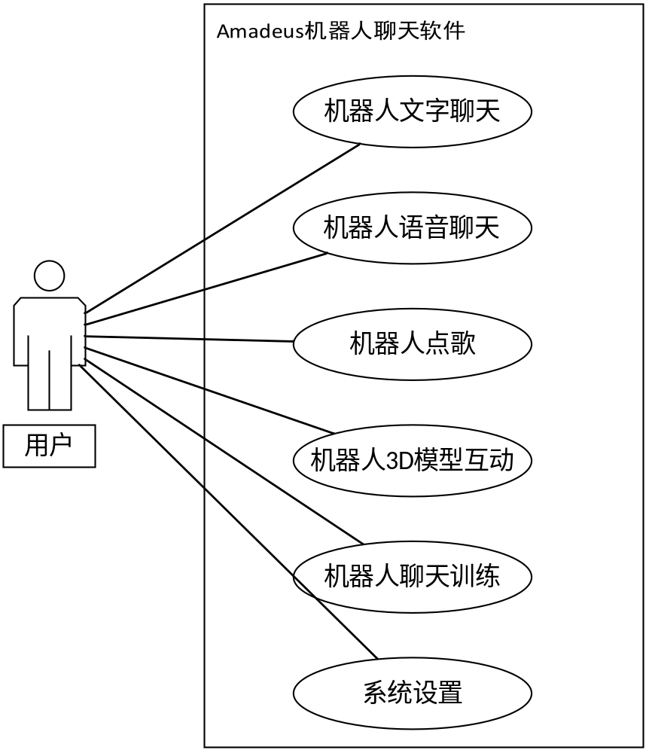
图 2-1 用户用例图

2.2.1机器人聊天模块
本系统的系统管理模块主要是针对于用户与机器人主要的聊天功能而进行设定的，在该模块之中还包含了几个小的功能点，在聊天界面的时候可以进行文字聊天的功能，语音聊天的功能，在菜单栏之中还有机器人的训练的功能，在这个功能点之中，用户可以在这个功能之中进行机器人的聊天的训练，在这里你可以进行机器人聊天规则的添加和修改还有删除。
机器人聊天模块数据流如图2-4所示：
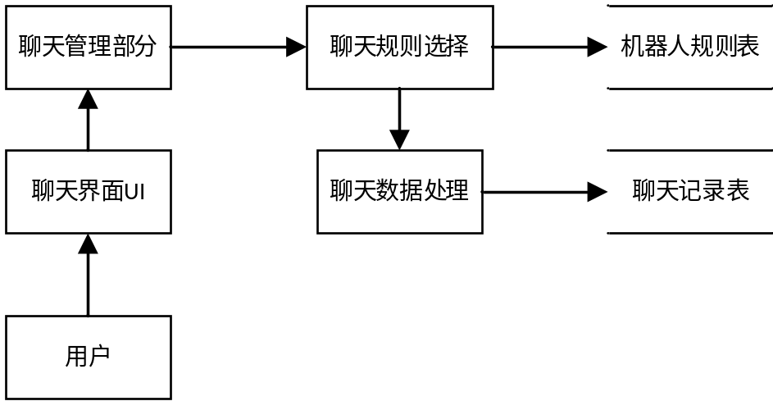
图 2-2 机器人聊天模块数据流图

2.2.2机器人点歌模块
本软件的点歌部分主要是在用户点击菜单部分的时候或者在用户直接在键盘上面进行输入点歌规则的命令之后就可以进行相应的点歌的部分，在进行播放歌曲的时候在状态栏里面会有歌曲播放的UI，用户进行命令的输入之后就可以进行相应的歌曲的停止。机器人点歌模块数据流如图 2-3 所示
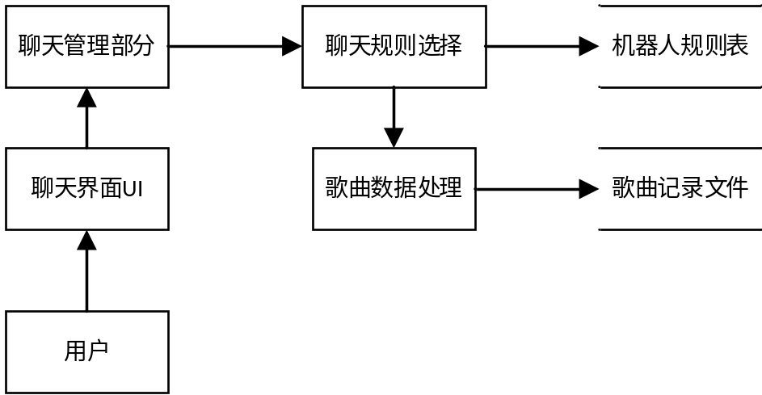
图 2-3 机器人点歌模块数据流图

2.2.3 3D模型互动模块
本模块在进行的时候主要是为了提升本APP与用户的交互模式而进行的添加的部分，在进行的时候用户可以和3D机器人模型进行简单的交互操作，在下面的菜单栏部分机器人的跳舞功能部分，点击之后机器人会进行跳舞的功能交互。3D模型模块数据流如图 2-4所示：

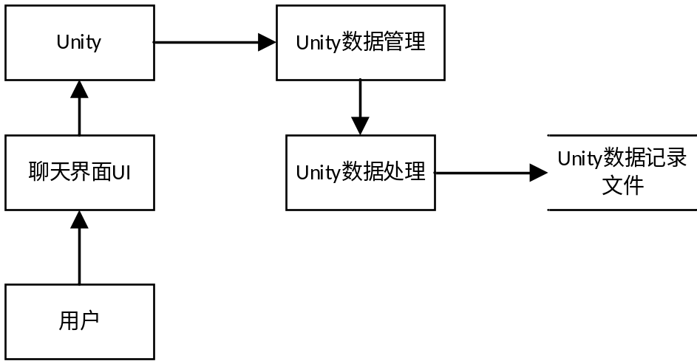
图 2-4 3D模型模块数据流图
2.2.3 系统设置模块
本模块主要进行的是系统的统一的设置部分，在点击菜单栏之中的系统设置部分之后，就可以进入系统设置的管理界面，在这个界面之中你可以进行选择相应的系统的设置，其中包含了3D模型的画质设置，清除音乐缓存设置，清除聊天记录设置，清除聊天规则设置，皮肤选择设置。系统设置数据流如图 2-5所示：

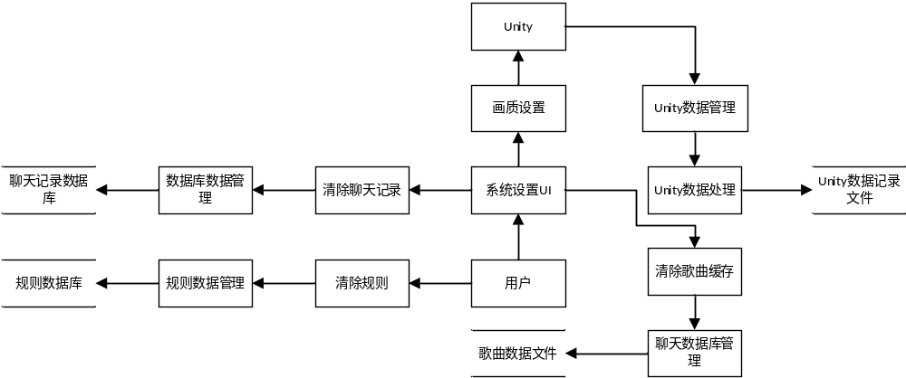
图 2-5 系统设置模块数据流图

2.3 数据库设计
2.3.1实体介绍
该软件数据库共有十一个实体，各个实体分别有不同的属性，下面将实体进行介绍。
（1）问题答案实体：该实体用来描述用户的基本信息，包括id，用户名，用户密码，用户邮箱，用户年龄，用户角色。

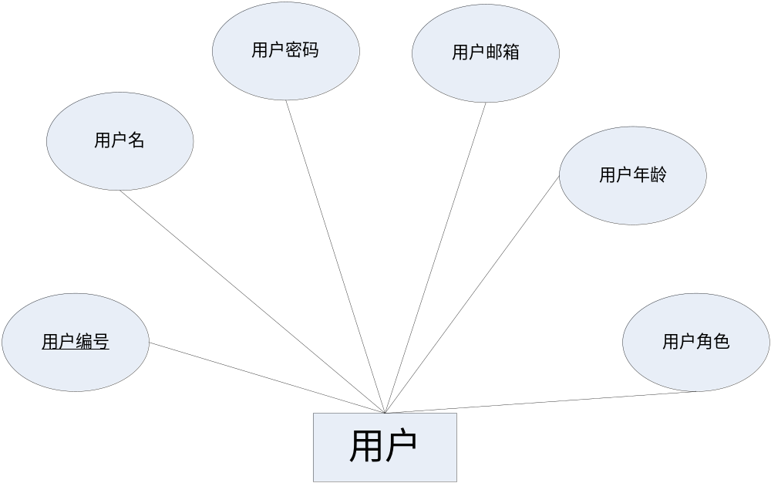
图 2-7 用户实体信息属性图

（2）规则实体：该实体用来描述原料的基本信息，包括id，原料名称，批次，数目，生产日期，原料价格，保质日期。
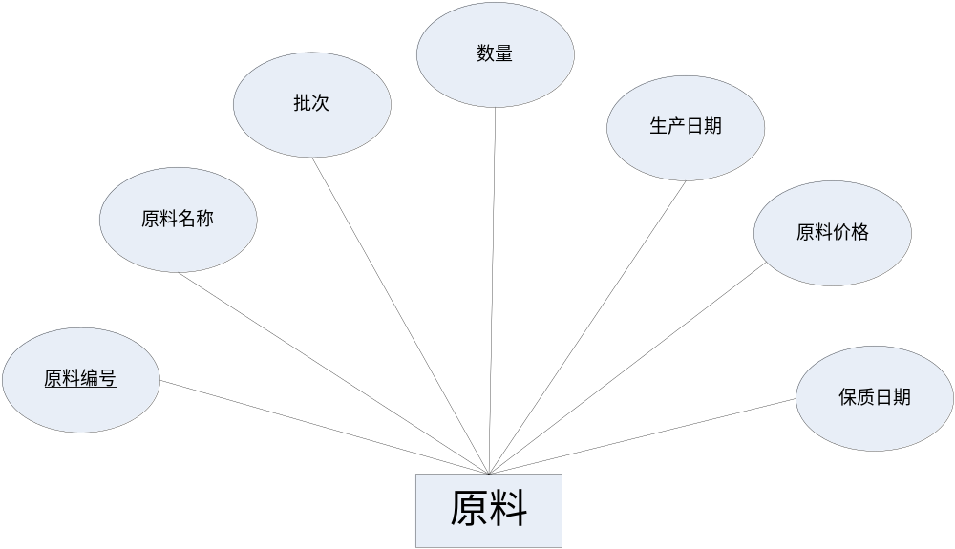
图 2-8 原料实体信息属性图

（3）退货信息实体：该实体用来描述退货的基本信息，包括id，订单号，退货原因，退货原料名称，退货日期，退货金额，退货邮寄单号。
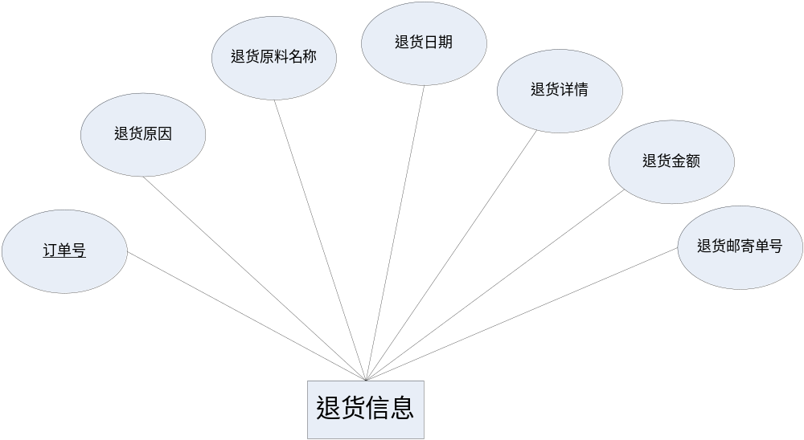

图 2-9 退货信息实体信息属性图

（4）入库信息实体：该实体用来描述入库的基本信息，包括id，入库物品名称，入库日期，入库物品编号。
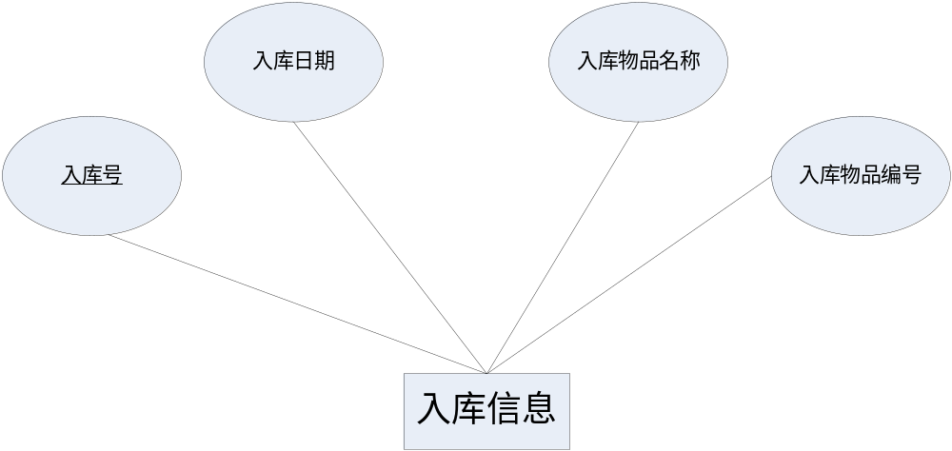
图 2-10 入库信息实体信息属性图
（5）盘货信息实体：该实体用来描述盘货的基本信息，包括id，原料类型，应收数目，实收数目，盘货日期，生产日期，保质日期。
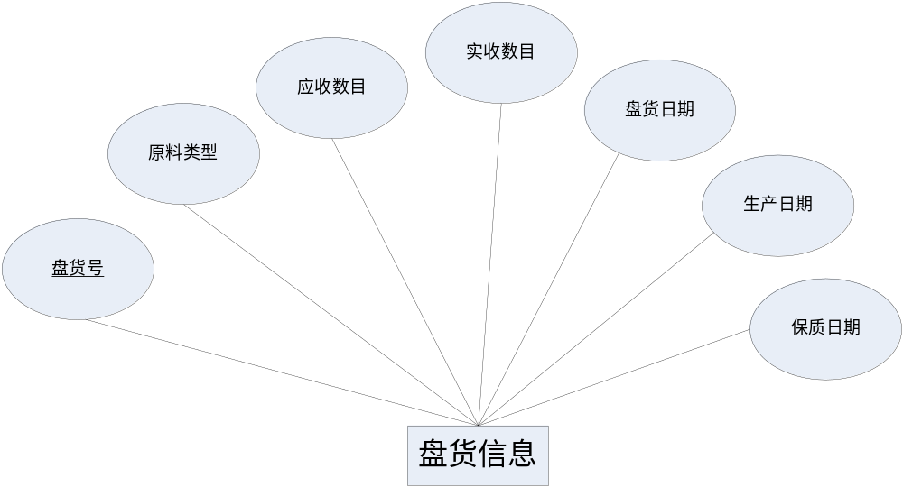
图 2-11 盘货信息实体信息属性图
（6）留言板实体：该实体用来描述留言板的基本信息，包括id，用户id，日期，内容，回复。
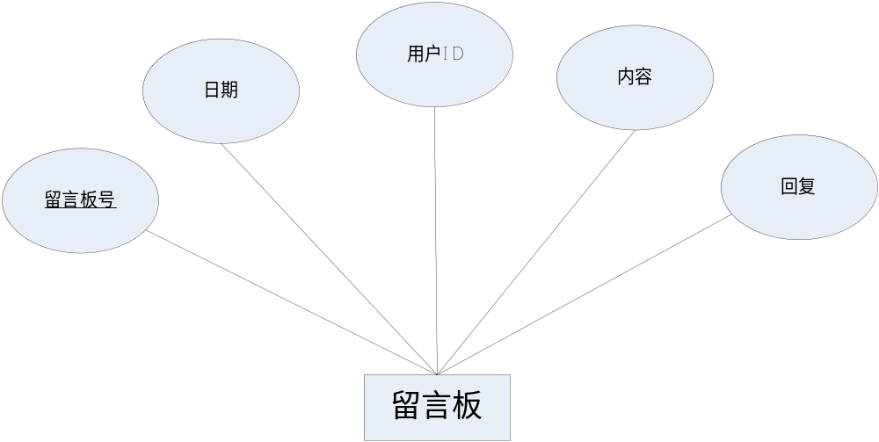

图 2-12 留言板实体信息属性图

（7）库存信息实体：该实体用来描述库存的基本信息，包括id，原料种类，原料id，原料名称，数目，入库日期，生产日期，保质日期。
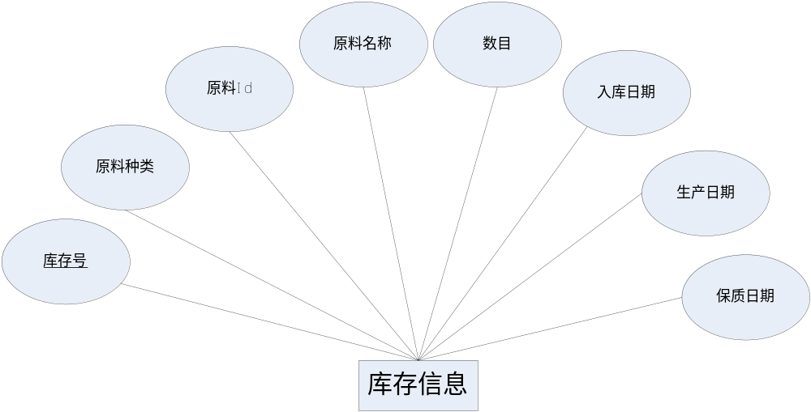

图 2-13 库存信息实体信息属性图

（8）加盟商实体：该实体用来描述加盟商的基本信息，包括id，加盟商名称，加盟商联系人，加盟商电话，加盟商邮箱，加盟商邮编，加盟商地址。
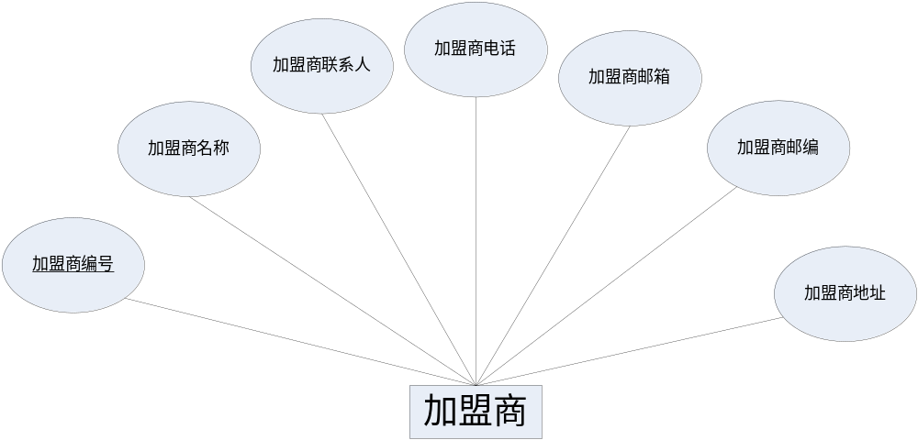

图 2-14 加盟商实体信息属性图

（9）订单实体：该实体用来描述订单的基本信息，包括id，下单日期，原料类型，原料名称，原料数目，订单金额，是否发货，是否到货。
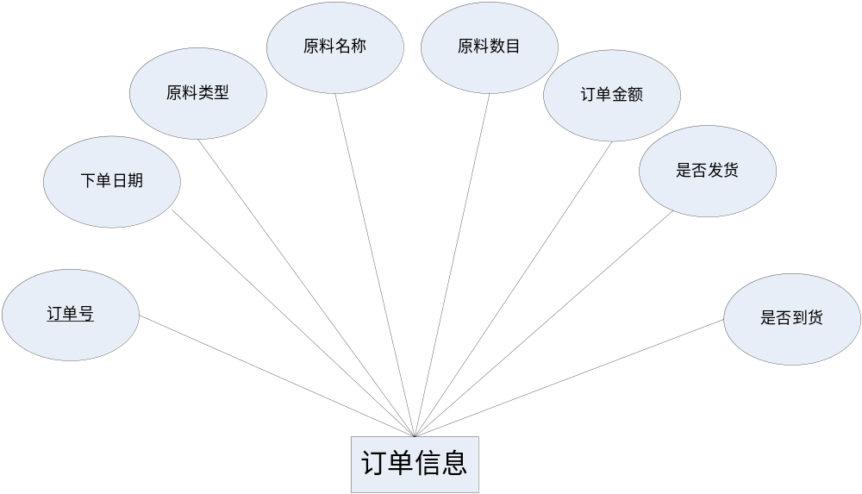

图 2-15 加盟商实体信息属性图

（10）出库信息实体：该实体用来描述出库的基本信息，包括id，出库日期，原料名称，原料类型，原料价格，原料编号，数目。
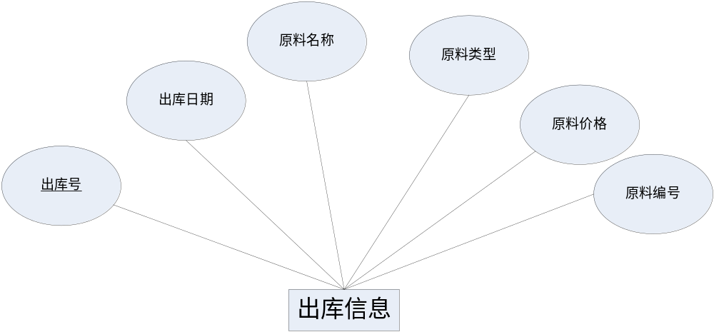

图 2-16 出库信息实体信息属性图

（11）财务信息实体：该实体用来描述财务的基本信息，包括id，订单号，日期，金额，备注。
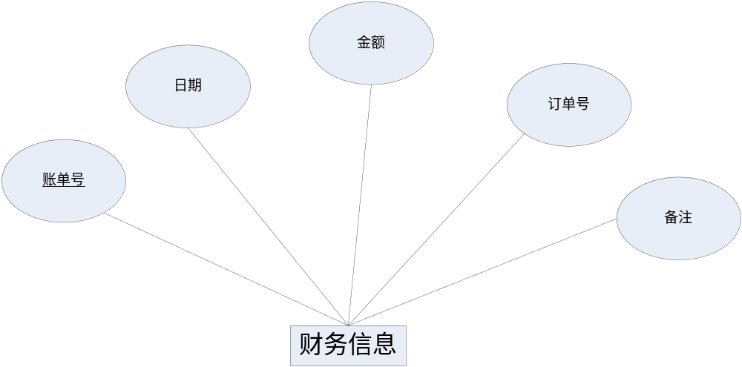

图 2-17 财务信息实体信息属性图

2.3.1实体关系
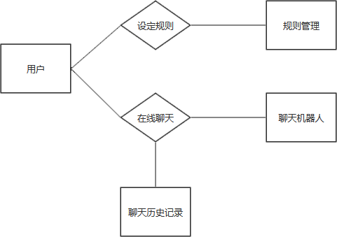

图 2-18 实体关系图

3 系统总体设计
3.1 系统流程
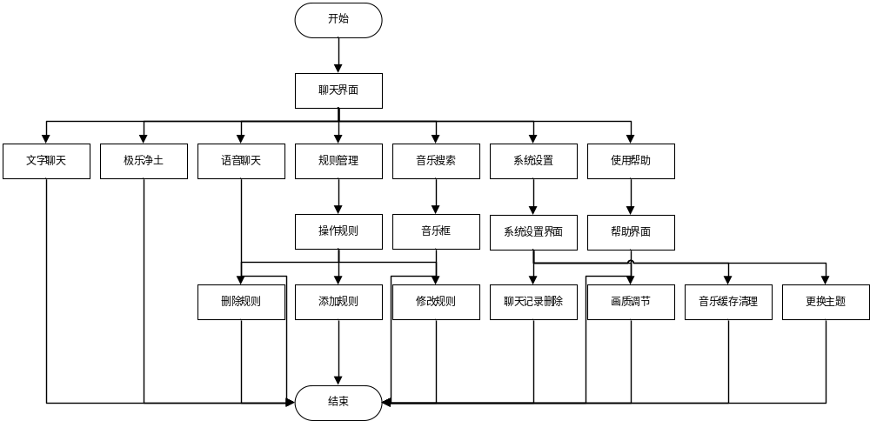
图 3-1 系统流程图

3.2 系统功能模块结构划分
具有六大功能模块，具体见下面功能需求：

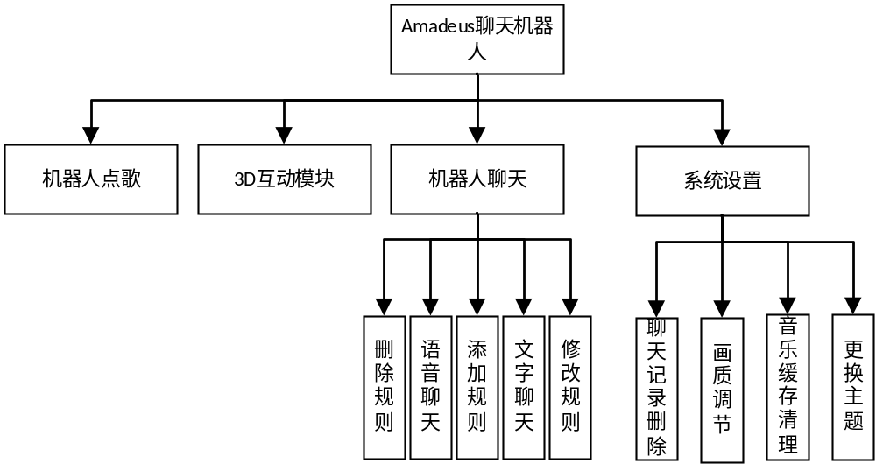 图 3-2 系统功能结构图

根据本系统功能模块图，各个模块功能描述如下：
- 机器人聊天模块：
在这个模块里面用户可以和机器人进行文字的聊天，机器人可以根据用户给出的问题进行不同的回答，除此之外还可以进行语音聊天的部分。在这个模块里面用户可以跟机器人进行聊天机器人的训练进行教导机器人需要说什么样子的话。
- 3D互动模块
在这个模块之中用户可以选择让机器人模型进行跳舞的欣赏，还可以进行机器人的点击，机器人会根据用户的点击进行相应的表情反馈。
- 机器人点歌模块：
在这个模块之中用户可以和机器人进行点歌的功能，在进行点歌的时候，机器人会进行提示告诉用户点歌的规则，用户进行点歌之后就可以进行欣赏机器人查询出来的歌曲并且在状态栏里面会出现一个状态栏方便用户进行UI的歌曲的暂停等操作，用户还可以在聊天界面里面进行命令的操作歌曲。
- 系统设置模块：
在这个模块之中用户可以进行聊天记录的清空，画质调节，音乐缓存清理，更换主题等操作。
3.2 系统数据库逻辑设计
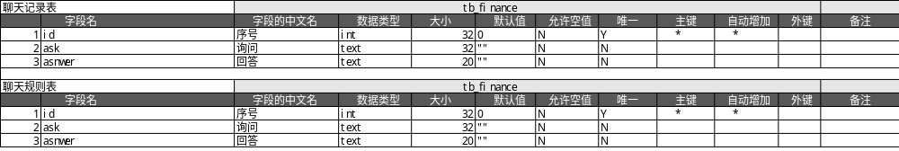
4 功能描述

4.1 功能需求

4.1.1 机器人聊天模块

4.1.1.1聊天信息编辑模块

4.1.1.1.1键盘输入
用例ID | Y1 | 用例名 | 键盘输入
创建者 | Amadeus | 创建日期 | 2018-01-21
最后更新者 | Amadeus | 最后更新期 | 2018-01-30
用 例 体
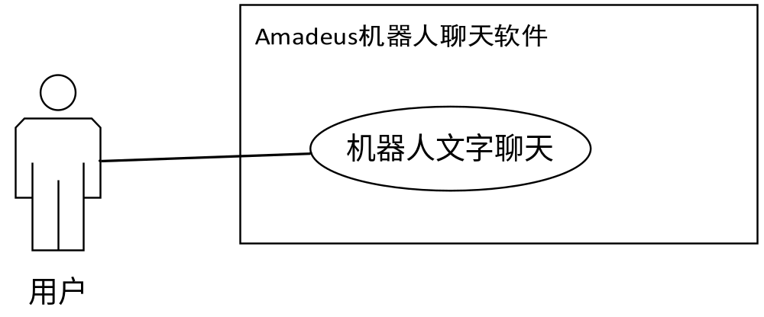
主执行者 | 用户
功能描述 | 键盘输入聊天信息
前置条件 | 用户已进入聊天界面
主成功场景 | 1．进入聊天界面  2．系统在界面下方显示输入文本框  3．用户点击文本框  4．系统弹出软键盘  5．用户填写聊天信息  6. 用户点击软键盘回车键或页面上的发送按钮提交聊天信息  7．系统发送聊天信息
扩展
包含
业务规则 | 用户等级：0 机器人（不允许增加） 1用户
特别需求
补充说明 | 聊天信息不能为空；
待解决问题

4.1.1.1.2语音输入
用例ID | Y2 | 用例名 | 语音输入
创建者 | Amadeus | 创建日期 | 2018-01-21
最后更新者 | Amadeus | 最后更新期 | 2018-01-30
用 例 体
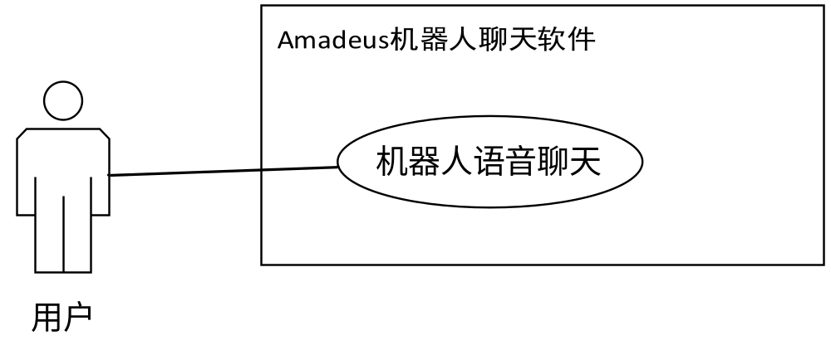
主执行者 | 用户
功能描述 | 语音输入聊天信息
前置条件 | 用户已进入聊天界面
主成功场景 | 1．进入聊天界面  2．系统在界面左下方显示语音输入按钮  3．用户点击语音输入按钮  4．系统弹出语音输入对话框  5．用户说出聊天信息  6. 用户点击对话框话筒按钮手动提交聊天信息或等待系统自动识别提交聊天信息  7．系统发送聊天信息
扩展
包含
业务规则 | 用户等级：0 机器人（不允许增加） 1用户
特别需求
补充说明 | 聊天信息不能为空；
待解决问题

4.1.1.2机器人智能回复模块
用例ID | Y3 | 用例名 | 机器人智能回复
创建者 | Amadeus | 创建日期 | 2018-01-21
最后更新者 | Amadeus | 最后更新期 | 2018-01-30
用 例 体
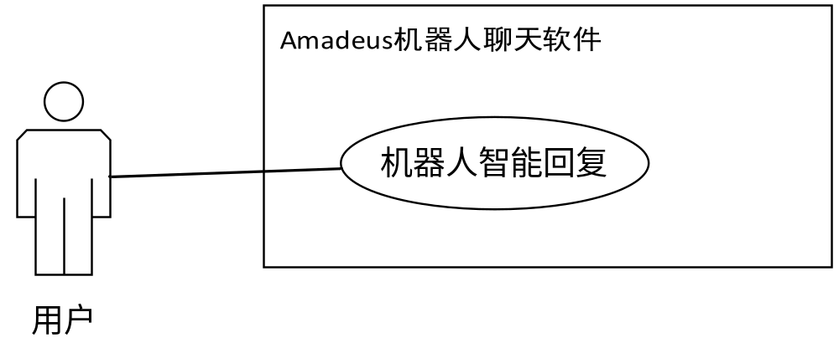
主执行者 | 机器人
功能描述 | 机器人根据用户聊天内容智能回复
前置条件 | 用户已发送聊天内容
主成功场景 | 1．进入聊天界面  2．用户发送聊天信息  3．机器人查询本地规则进行匹配，若有则返回结果  4．机器人发送网络请求，若请求成功则返回结果  5．返回“网线被拔掉了”结果
扩展
包含
业务规则 | 用户等级：0 用户（不允许增加） 1机器人
特别需求
补充说明 | 聊天信息不能为空；
待解决问题

4.1.1.3聊天规则编辑模块

4.1.1.3.1聊天规则添加
用例ID | Y4 | 用例名 | 聊天规则添加
创建者 | Amadeus | 创建日期 | 2018-01-21
最后更新者 | Amadeus | 最后更新期 | 2018-01-30
用 例 体
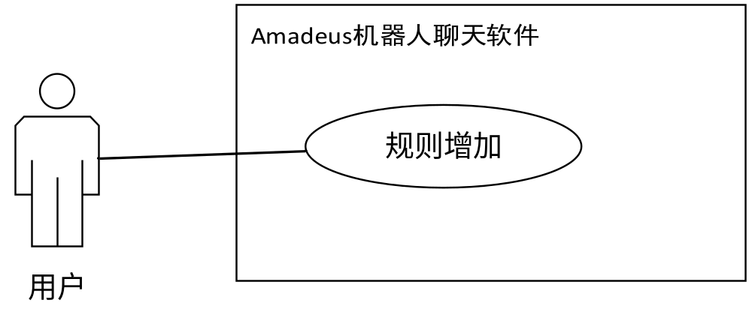
主执行者 | 用户
功能描述 | 添加聊天规则
前置条件 | 用户已进入聊天界面
主成功场景 | 1．进入聊天界面  2．系统在界面左下方显示+号按钮  3．用户点击+号按钮  4．系统弹出功能列表  5．用户点击聊天规则按钮  6. 系统进入聊天规则编辑界面  7．用户点击页面底部加号  8．系统弹出规则编辑框  9．用户填写对话问答规则  10．用户点击确定  11．系统添加新的聊天规则，并显示在聊天规则列表中
扩展
包含
业务规则 | 用户等级：0 机器人（不允许增加） 1用户
特别需求
补充说明 | 规则问答不能为空；
待解决问题

4.1.1.3.2聊天规则编辑
用例ID | Y5 | 用例名 | 聊天规则编辑
创建者 | Amadeus | 创建日期 | 2018-01-21
最后更新者 | Amadeus | 最后更新期 | 2018-01-30
用 例 体
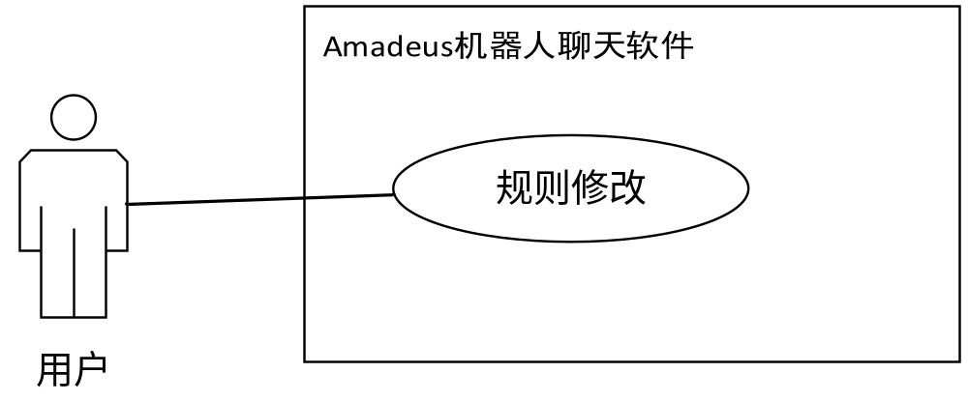
主执行者 | 用户
功能描述 | 编辑聊天规则
前置条件 | 用户已进入聊天界面
主成功场景 | 1．进入聊天界面  2．系统在界面左下方显示+号按钮  3．用户点击+号按钮  4．系统弹出功能列表  5．用户点击聊天规则按钮  6. 系统进入聊天规则编辑界面  7．用户点击聊天规则  8．系统弹出规则编辑框  9．用户填写对话问答规则  10．用户点击确定  11．系统更新聊天规则，并显示在聊天规则列表中
扩展
包含
业务规则 | 用户等级：0 机器人（不允许增加） 1用户
特别需求
补充说明 | 规则问答不能为空；
待解决问题

4.1.1.3.3聊天规则删除
用例ID | Y6 | 用例名 | 聊天规则删除
创建者 | Amadeus | 创建日期 | 2018-01-21
最后更新者 | Amadeus | 最后更新期 | 2018-01-30
用 例 体
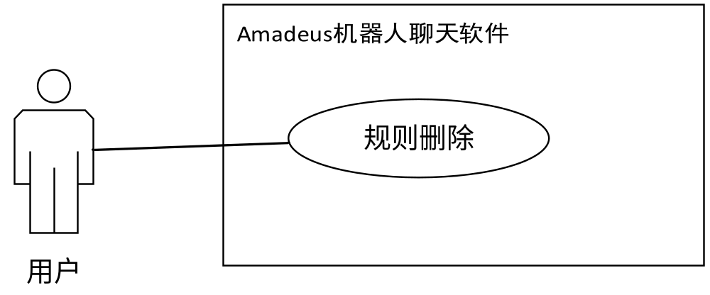
主执行者 | 用户
功能描述 | 删除聊天规则
前置条件 | 用户已进入聊天界面
主成功场景 | 1．进入聊天界面  2．系统在界面左下方显示+号按钮  3．用户点击+号按钮  4．系统弹出功能列表  5．用户点击聊天规则按钮  6. 系统进入聊天规则编辑界面  7．用户长按聊天规则  8．系统弹出规则删除对话框  9．用户选择是否删除规则  10．系统更新聊天规则，并显示在聊天规则列表中
扩展
包含
业务规则 | 用户等级：0 机器人（不允许增加） 1用户
特别需求
补充说明 | 规则问答不能为空；
待解决问题

4.1.2 机器人点歌模块

4.1.2.1点歌模块
用例ID | Y7 | 用例名 | 点歌模块
创建者 | Amadeus | 创建日期 | 2018-01-21
最后更新者 | Amadeus | 最后更新期 | 2018-01-30
用 例 体
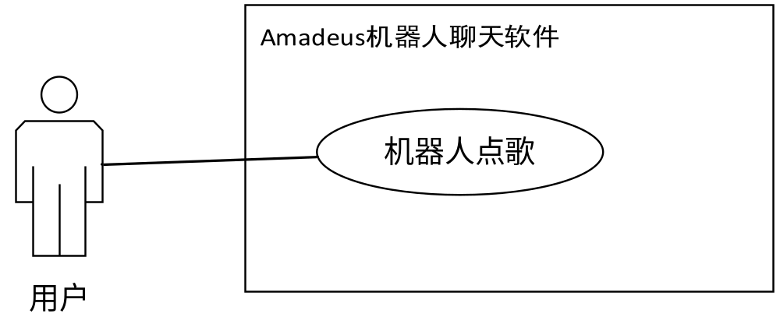
主执行者 | 用户
功能描述 | 用户根据指引进行点歌
前置条件 | 用户已进入聊天界面
主成功场景 | 1．进入聊天界面  2．系统在界面左下方显示+号按钮  3．用户点击+号按钮  4．系统弹出功能列表  5．用户点击音乐搜索按钮  6. 系统自动发送“如何播放音乐”消息，机器人根据内置规则回答播放音乐指引  7．用户在输入框内已自动添加好的“播放音乐”命令之后输入歌名并发送  8．系统查找匹配本地已缓存的音乐数据库，若存在符合的音乐则播放  9．系统向网络请求音乐，使用流媒体的方式边缓存边播放
扩展
包含
业务规则 | 用户等级：0 机器人（不允许增加） 1用户
特别需求
补充说明 | 歌名信息不能为空；
待解决问题

4.1.2.2播放控制模块
用例ID | Y8 | 用例名 | 播放模块
创建者 | Amadeus | 创建日期 | 2018-01-21
最后更新者 | Amadeus | 最后更新期 | 2018-01-30
用 例 体
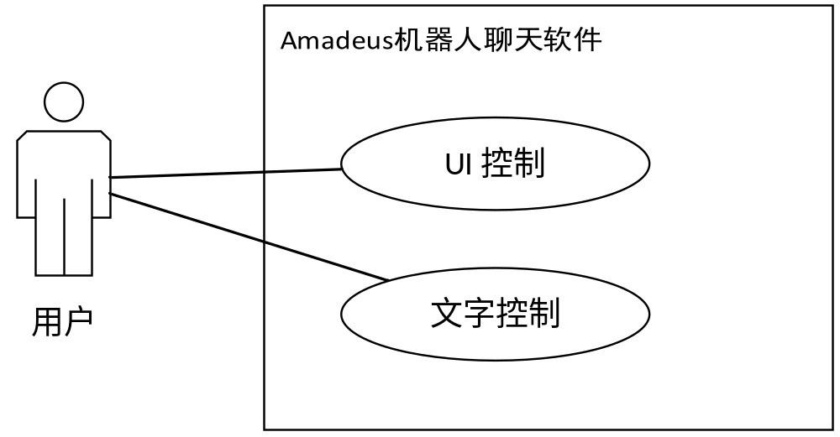
主执行者 | 用户
功能描述 | 用户使用指令或通知栏中的播放器进行播放控制
前置条件 | 音乐已播放
主成功场景 | - 用户下拉调出通知栏  2．系统在通知栏中显示播放器控件  3．用户点击上一首下一首按钮进行历史播放音乐的切换  4．用户点击暂停/播放按钮控制音乐播放与否  5．用户在聊天界面输入框内输入“停止播放”或“继续播放”实现相同功能
扩展
包含
业务规则 | 用户等级：0 机器人（不允许增加） 1用户
特别需求
补充说明
待解决问题

4.1.3 3D机器人互动模块

4.1.3.1 机器人动作反馈模块
用例ID | Y9 | 用例名 | 机器人动作反馈模块
创建者 | Amadeus | 创建日期 | 2018-01-21
最后更新者 | Amadeus | 最后更新期 | 2018-01-30
用 例 体
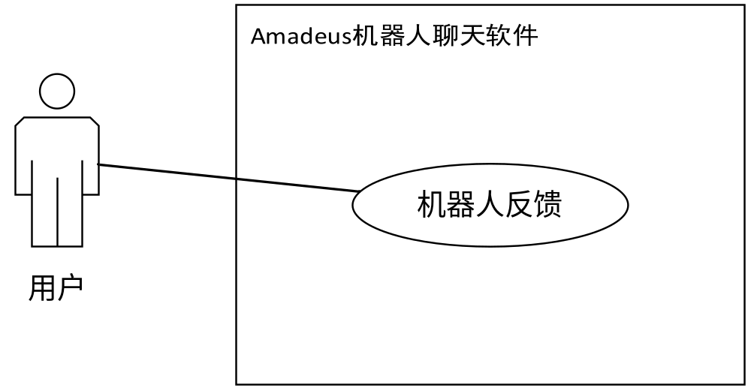
主执行者 | 用户
功能描述 | 机器人根据用户的动作进行反馈
前置条件 | 用户已进入聊天界面
主成功场景 | 1．进入聊天界面  2．机器人形象显示在聊天界面  3．用户点击机器人形象  4．机器人做出微笑的动作反馈  5．用户发送聊天信息  6．机器人做出说话的动作反馈
扩展 | 无
包含 | 无
业务规则 | 用户等级：0 机器人（不允许增加） 1用户
特别需求 | 无
补充说明 | 无
待解决问题 | 无

4.1.3.2 机器人舞蹈模块
用例ID | Y10 | 用例名 | 机器人舞蹈模块
创建者 | Amadeus | 创建日期 | 2018-01-21
最后更新者 | Amadeus | 最后更新期 | 2018-01-30
用 例 体
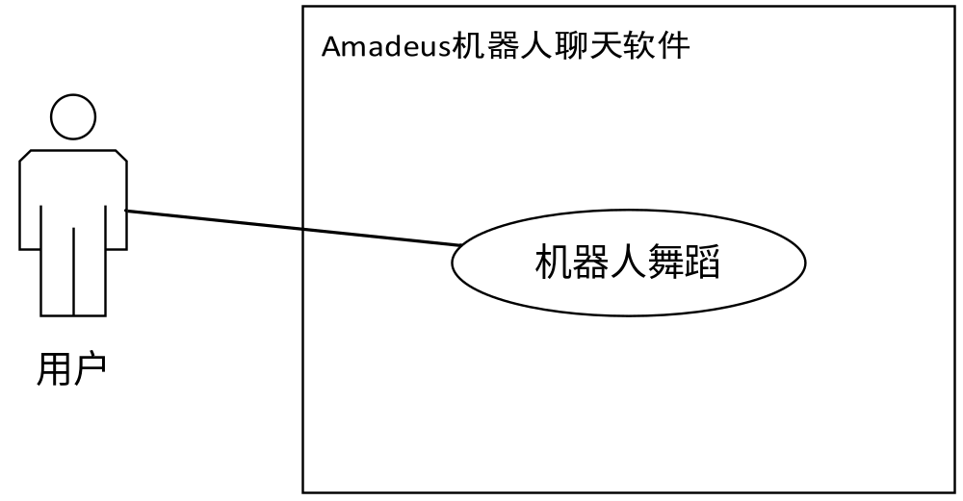
主执行者 | 用户
功能描述 | 机器人跳舞
前置条件 | 用户已进入聊天界面
主成功场景 | 1．进入聊天界面  2．系统在界面左下方显示+号按钮  3．用户点击+号按钮  4．系统弹出功能列表  5．用户点击极乐净土按钮  6. 机器人进行舞蹈播放
扩展 | 无
包含 | 无
业务规则 | 用户等级：0 机器人（不允许增加） 1用户
特别需求 | 无
补充说明 | 无
待解决问题 | 无

4.1.4 系统设置模块

4.1.4.1 画质设置模块
用例ID | Y11 | 用例名 | 画质设置模块
创建者 | Amadeus | 创建日期 | 2018-01-21
最后更新者 | Amadeus | 最后更新期 | 2018-01-30
用 例 体
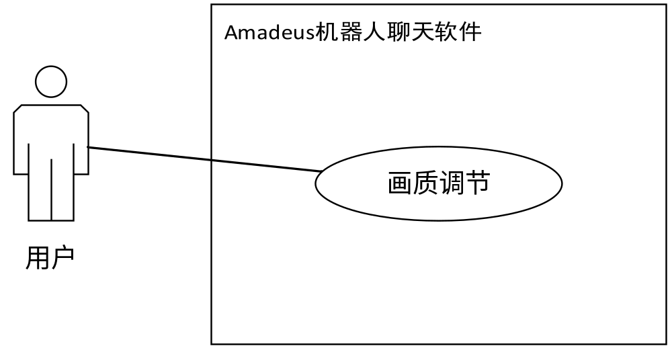
主执行者 | 用户
功能描述 | 对机器人虚拟形象画面进行设置
前置条件 | 用户已进入聊天界面
主成功场景 | 1．进入聊天界面  2．系统在界面左下方显示+号按钮  3．用户点击+号按钮  4．系统弹出功能列表  5．用户点击系统设置按钮  6．系统弹出系统设置界面  7．用户选择画面设置按钮  8．系统弹出画面设置界面  9．用户在顶部可以手动调节画质或是点击自动调节进行画质调节  10．用户点击底部接受或放弃按钮完成画质设置
扩展 | 无
包含 | 无
业务规则 | 用户等级：0 机器人（不允许增加） 1用户
特别需求 | 无
补充说明 | 无
待解决问题 | 无

4.1.4.2 数据清除模块
用例ID | Y12 | 用例名 | 数据清除模块
创建者 | Amadeus | 创建日期 | 2018-01-21
最后更新者 | Amadeus | 最后更新期 | 2018-01-30
用 例 体
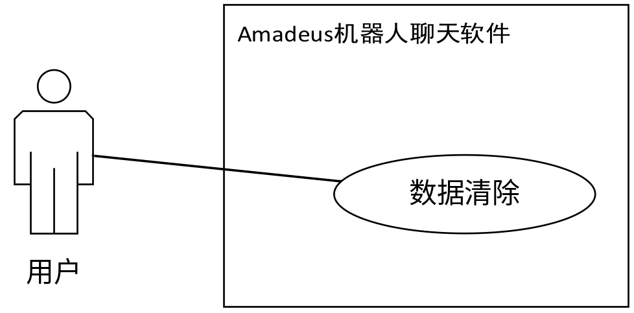
主执行者 | 用户
功能描述 | 对应用聊天记录数据和音乐缓存数据进行清除
前置条件 | 用户已进入聊天界面
主成功场景 | 1．进入聊天界面  2．系统在界面左下方显示+号按钮  3．用户点击+号按钮  4．系统弹出功能列表  5．用户点击系统设置按钮  6．系统弹出系统设置界面  7．用户选择清除聊天记录或清除音乐缓存操作  8．系统清除对应数据
扩展 | 无
包含 | 无
业务规则 | 用户等级：0 机器人（不允许增加） 1用户
特别需求 | 无
补充说明 | 无
待解决问题 | 无

4.1.4.3 主题更换模块
用例ID | Y12 | 用例名 | 主题更换模块
创建者 | Amadeus | 创建日期 | 2018-01-21
最后更新者 | Amadeus | 最后更新期 | 2018-01-30
用 例 体
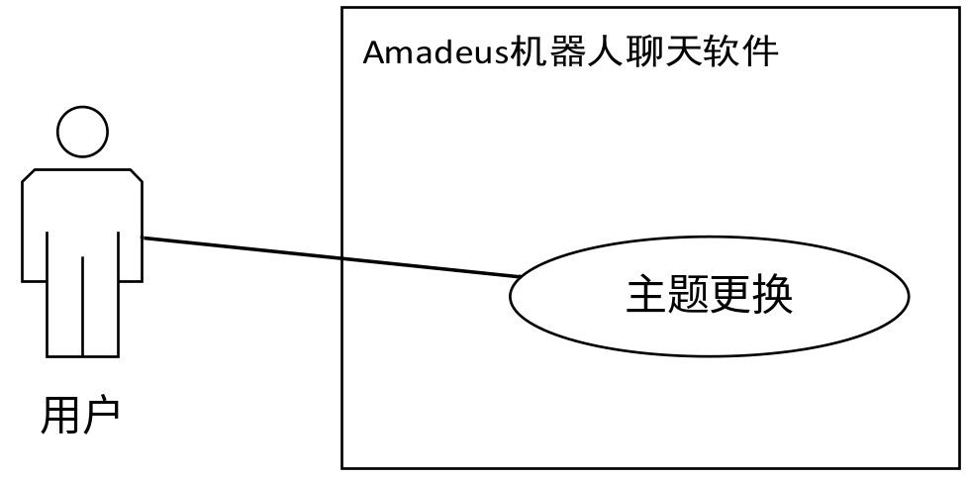
主执行者 | 用户
功能描述 | 对应用主题颜色进行更换
前置条件 | 用户已进入聊天界面
主成功场景 | 1．进入聊天界面  2．系统在界面左下方显示+号按钮  3．用户点击+号按钮  4．系统弹出功能列表  5．用户点击系统设置按钮  6．系统弹出系统设置界面  7．用户点击更换主题按钮  8．系统弹出颜色选择器  9．用户选择合适的颜色，点击中间的圆形进行确认  10．系统主题颜色刷新
扩展 | 无
包含 | 无
业务规则 | 用户等级：0 机器人（不允许增加） 1用户
特别需求 | 无
补充说明 | 无
待解决问题 | 无

5 业务分析

5.1 业务机构图

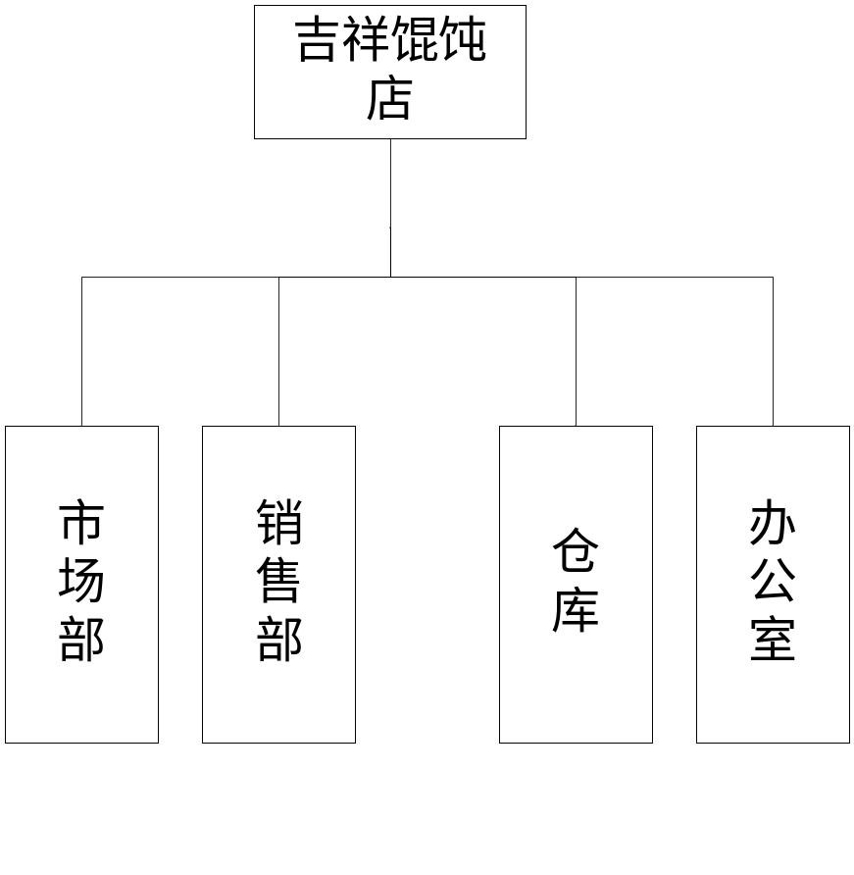

5.2 组织职能分析图

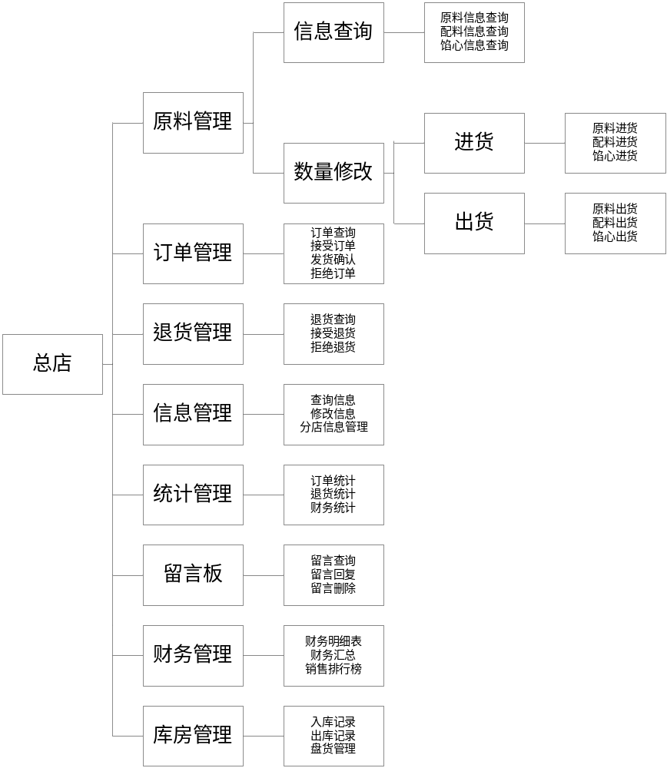

5.3业务机构关系表
部门  业务名称 | 仓库 | 销售部 | 市场部 | 办公室
市场计划 |  |  | ★
原料订购 |  |  | ★
合同管理 |  |  | ★
到货管理 |  |  | ★
原料入库 | ★ |  | √
原料出库 | ★ | √
原料盘库 | ★
退货 | ★ |  |  | √
资金结算 |  | ★
结账 |  | ★
员工信息管理 | √ | √ | √ | ★

5.4 业务实体表
编号 | 业务名称 | 关联实体
1 | 原料订购 | 原料，分店，总店，订单，合同，资金
2 | 合同管理 | 合同，订单，合同执行记录
3 | 到货管理 | 原料，到货通知单，分店，订单
4 | 原料入库 | 库管员，原料，入库单，库存账
5 | 原料出库 | 库管员，原料，库存账，盘存单
6 | 原料盘库 | 库管员，原料，库存账，盘存单
7 | 原料退货 | 库管员，原料，库存账，退货单
8 | 结账 | 分店，总店，存账
9 | 资金结算 | 货款，结算表
10 | 基本用户信息管理 | 用户基本信息，管理员

5.5 业务明细表
编号 | 业务名称 | 说明
1 | 货品订购 | 分店向终点提出订单请求发货或者修改订单信息改变订购计划
2 | 入出库管理 | 库存管理员对进货发货数量的管理
3 | 订单管理 | 管理员对当前订单的管理
4 | 用户管理 | 管理员对用户信息的增删改查
5 | 提交意见 | 分店可以向总店提出意见或者要求
6 | 意见管理 | 管理员可以回复或者删除分店提出的意见
7 | 货品盘库 | 库存管理员定期对库存进行盘点，检查是否有盈亏，并进行处理
8 | 订退货审核 | 财务管理员对分店发出的订单进行审核，决定是否同意发货或者退货
9 | 财务统计 | 财务管理员对当前收益亏损账单进行统计，整理账单
10 | 业绩排名 | 财务管理员对各个分店盈亏情况进行排名
11 | 个人信息修改 | 所有用户可以对自己的信息进行修改

